**COSAS QUE RESALTAR DESDE EL S0-S6**

**S3:**

Id = ” a” 🡪 #a

Class= ”a “ 🡪 .a

1. Cuando se aplican valores **contradictorios** a la misma propiedad de un elemento, el **último estilo** definido es el que prevalece.

**<p style="color:blue; color:green">Párrafo</p>**

Prevalece el último que es el green. (Lo mismo pasaría en una hoja de estilo css)

2. El **estilo** aplicado directamente sobre las **etiquetas HTML**, en el fichero html, tiene **PRIORIDAD** sobre el estilo aplicado en la **hoja de estilo. (HTML >>>>> CSS)**

3. El que no tiene color hereda del más cercano.

4. Regla

<body>

<p class="miclase" id="yo">Párrafo. ¿De qué color soy? </p>

</body>

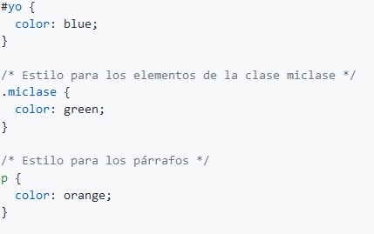

El color sería blue, ya que es en html el último que se define el que tiene la prioridad, además hay que tener en cuenta que html tiene prioridad sobre css.

**S4:**

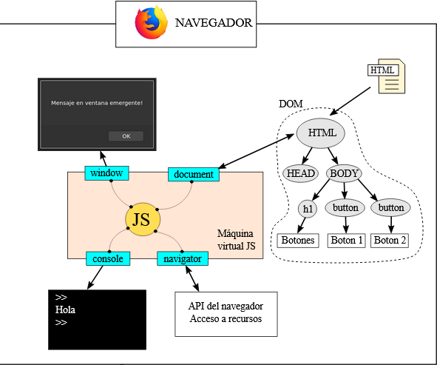

-Objeto console, pone el navegador a nuestra disposición, contiene el método log() para imprimir mensajes en la consola:

console.log("¡¡Hola Mundo!!")

-Para garantizar que nuestro código js se empiece a ejecutar una vez que el fichero html ha sido procesado completamente, y que por tanto tenemos acceso a él, utilizaremos el atributo **defer** en la etiqueta <script>.

Para localizar el párrafo identificado como **"test"** usamos el método **getElementById('test')**:

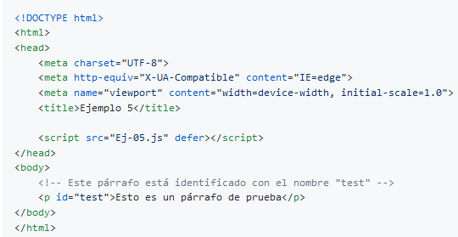.html

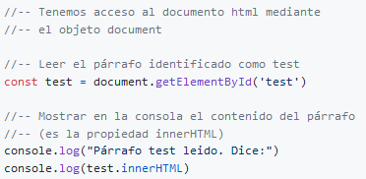.js

Efectivamente, al ejecutarse el código javascript, ha impreso en la consola lo mismo que había en el párrafo en el HTML.

Estamos usando la función manejador_parrafo **como un objeto,** y por eso **NO** usamos manejador_parrafo() con los paréntesis al final. Si se ponen los paréntesis lo que se hace es llamar a la función primero y asignar a onclick el valor devuelto por ella. Es un **ERROR MUY COMUN, habría que hacer lo siguiente:**

test.onclick = manejador_parrafo;

Pasamos de :

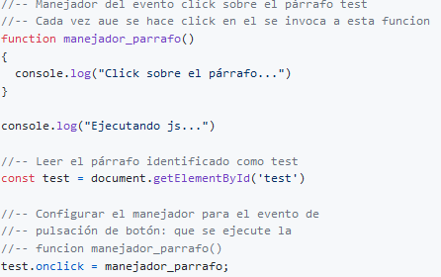

A:

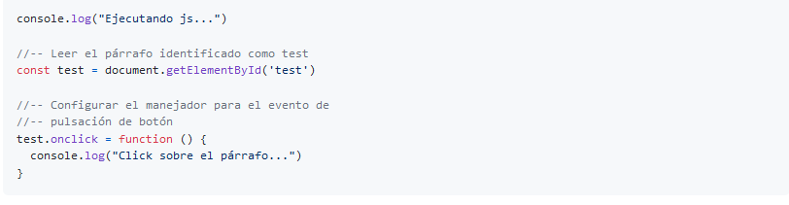

El **comportamiento** es **exactamente el mismo** que antes: cada vez que se hace click sobre el párrafo, se ejecuta el código console.log("Click sobre el párrafo..."). La diferencia es que esta **notación** es **más compacta**, y nos **ahorramos** el tener que definir el nombre de una función. Lo cual tiene mucho sentido, porque esta función nunca será llamada desde otro lugar, sino que sólo se ejecuta al hacer click en el párrafo.